# Google cloud

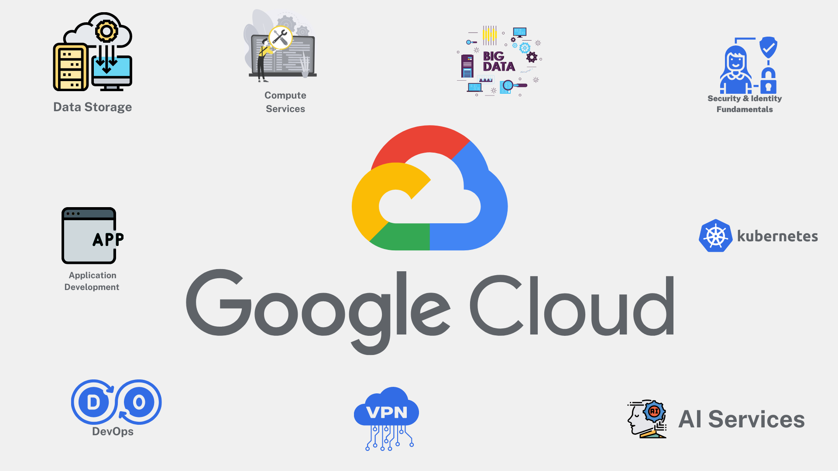

**Tính năng chính**

* Google Cloud Platform (GCP) là một nền tảng điện toán đám mây cung cấp các dịch vụ đa dạng, bao gồm:
  + Máy tính ảo (VM)
  + Lưu trữ
  + Mạng
  + Cơ sở dữ liệu
  + Dữ liệu lớn
  + Máy học
  + Tự động hóa
  + Bảo mật
* GCP cung cấp các dịch vụ hỗ trợ IoT, bao gồm:
  + Google Cloud IoT Core: Dịch vụ kết nối thiết bị IoT với đám mây
  + Google Cloud Pub/Sub: Dịch vụ truyền dữ liệu theo thời gian thực
  + Google Cloud Dataflow: Dịch vụ xử lý dữ liệu theo thời gian thực
  + Google Cloud Dataproc: Dịch vụ xử lý dữ liệu phân tán
  + Google Cloud Data Fusion: Dịch vụ tích hợp dữ liệu
* GCP có thể được sử dụng để xây dựng các ứng dụng IoT cho nhiều lĩnh vực khác nhau, bao gồm:
  + Nhà thông minh
  + Sản xuất
  + Logistics
  + Năng lượng
  + Y tế

Có, GCP có thể được sử dụng để xây dựng các ứng dụng IoT. GCP cung cấp các dịch vụ hỗ trợ IoT toàn diện, bao gồm:

* Kết nối thiết bị: Google Cloud IoT Core cung cấp một giải pháp kết nối thiết bị IoT với đám mây một cách an toàn và đáng tin cậy.
* Truyền dữ liệu: Google Cloud Pub/Sub cung cấp một dịch vụ truyền dữ liệu theo thời gian thực, giúp các thiết bị IoT có thể truyền dữ liệu đến đám mây một cách nhanh chóng và hiệu quả.
* Xử lý dữ liệu: Google Cloud Dataflow, Dataproc và Data Fusion cung cấp các dịch vụ xử lý dữ liệu, giúp các doanh nghiệp có thể xử lý dữ liệu từ các thiết bị IoT một cách nhanh chóng và hiệu quả.

Nhược điểm

* Chi phí: GCP có thể có chi phí cao hơn so với các nền tảng điện toán đám mây khác.
* Học hỏi: GCP có thể có độ phức tạp cao hơn so với các nền tảng điện toán đám mây khác, đòi hỏi người dùng cần có kiến thức chuyên môn để sử dụng.

Ưu điểm

* Dịch vụ toàn diện: GCP cung cấp các dịch vụ hỗ trợ IoT toàn diện, đáp ứng được nhu cầu của nhiều loại ứng dụng IoT.
* Tính bảo mật cao: GCP cung cấp các tính năng bảo mật mạnh mẽ, giúp bảo vệ dữ liệu từ các thiết bị IoT.
* Tính linh hoạt cao: GCP có thể được tùy chỉnh để đáp ứng nhu cầu cụ thể của từng doanh nghiệp.

# AWS

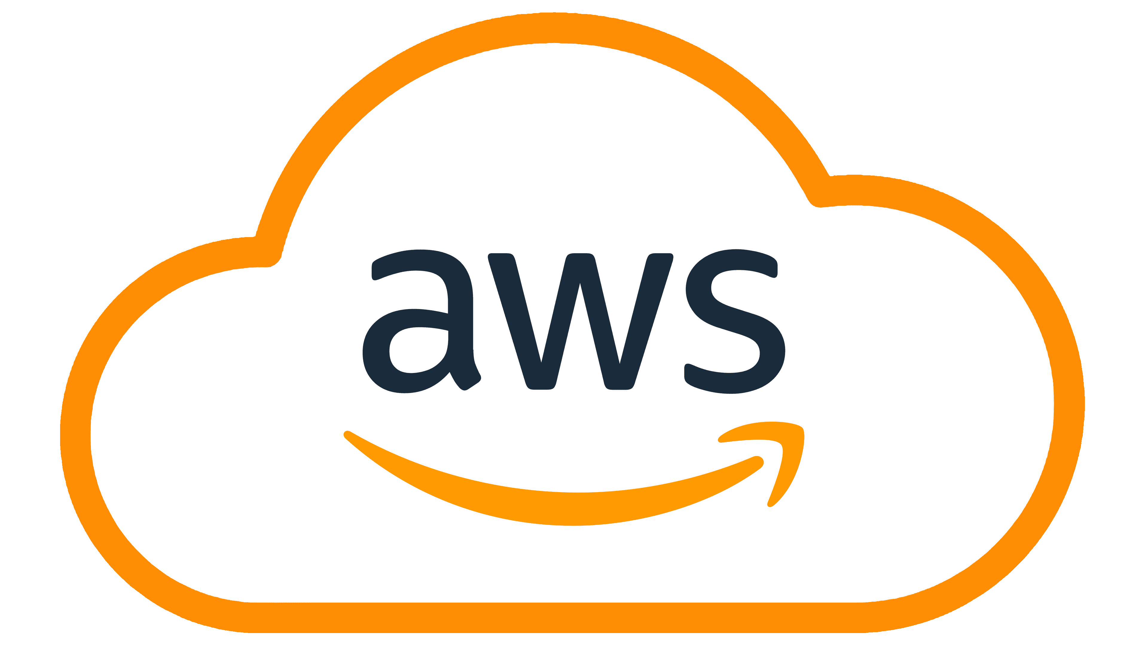

Amazon Web Services, là nền tảng đám mây toàn diện bậc nhất của công ty nghìn tỷ Amazon, cung cấp hơn 170 dịch vụ và được sử dụng rộng rãi trên toàn thế giới. Các dịch vụ này bao gồm nhiều tính năng hiện đại, cao cấp nhất từ các trung tâm dữ liệu được Amazon đặt khắp nơi, ở nhiều quốc gia khác nhau. Hàng trăm triệu khách hàng, những cá nhân, tổ chức, từ các công ty khởi nghiệp tới các tập đoàn đa quốc gia, các cơ quan hành chính, chính phủ, đều rất tin tưởng vào AWS, việc sử dụng công nghệ này giúp cho họ tiết kiệm khá nhiều cho phí, hoạt động sản xuất dễ dàng, nhanh chóng, và hiện đại hóa hơn rất nhiều.

Một số dịch vụ chính:

* Lưu trữ đám mây (Cloud Storage)
* Phân phối hạ tầng mạng và nội dung (Networking Content Delivery)
* Tính toán (Compute)
* Phân tích (Analys)
* Machine Learning
* Công nghệ thực tế ảo (AR & VR)
* Công cụ quản lý (Management Tools)
* ……

Dưới đây là một số dịch vụ IoT của AWS:

AWS IoT Core: Dịch vụ này cung cấp kết nối an toàn và đáng tin cậy cho các thiết bị IoT. Nó cho phép bạn kết nối hàng tỷ thiết bị với đám mây và gửi, nhận dữ liệu từ chúng.

AWS IoT Device Management: Dịch vụ này giúp bạn quản lý các thiết bị IoT của mình. Nó cho phép bạn theo dõi thiết bị, cập nhật phần mềm và cấu hình, và khắc phục sự cố.

AWS IoT Analytics: Dịch vụ này cho phép bạn phân tích dữ liệu từ các thiết bị IoT của mình. Nó cung cấp các công cụ và khả năng phân tích để bạn có thể hiểu rõ hơn về dữ liệu của mình và đưa ra quyết định sáng suốt hơn.

AWS IoT SiteWise: Dịch vụ này giúp bạn thu thập và phân tích dữ liệu từ các thiết bị IoT trong các môi trường công nghiệp. Nó cung cấp các công cụ và khả năng chuyên biệt cho các ứng dụng công nghiệp.

Tính năng chính:

1. AWS IoT Core:

* Kết nối an toàn và đáng tin cậy cho các thiết bị IoT
* Hỗ trợ nhiều giao thức và tiêu chuẩn IoT
* Tích hợp với các dịch vụ AWS khác

1. AWS IoT Device Management:

* Theo dõi thiết bị
* Cập nhật phần mềm và cấu hình
* Khắc phục sự cố

1. AWS IoT Analytics:

* Phân tích dữ liệu từ các thiết bị IoT
* Cung cấp các công cụ và khả năng phân tích

1. AWS IoT SiteWise:

* Thu thập dữ liệu từ các thiết bị IoT trong các môi trường công nghiệp
* Cung cấp các công cụ và khả năng chuyên biệt cho các ứng dụng công nghiệp

**Ưu điểm:**

* Dễ sử dụng: AWS được thiết kế để cho phép các nhà cung cấp và lưu trữ các ứng dụng của bạn một cách nhanh chóng và an toàn.
* Đáng tin cậy: Có độ tin cậy và sự an toàn cao. Xương sống ảo của Amazon trong hoạt động kinh doanh trực tuyến trị giá hàng tỷ đô la đã được mài giũa và tối ưu trong hơn một thập kỷ qua.
* Linh hoạt: AWS cho phép chọn mô hình lập trình, ngôn ngữ và hệ điều hành phù hợp nhất cho dự án của bạn. Vì vậy, bạn không cần phải học các kĩ năng mới để sử dụng công nghệ. Bên cạnh đó, việc di chuyển các ứng dụng cũ sang đám mây rất dễ dàng và tiết kiệm chi phí.
* Tiết kiệm chi phí: AWS cung cấp cơ sở hạ tầng theo nhu cầu của bạn. Bạn có thể sử dụng tài nguyên mà bạn thực sự cần. Và nó không bị giới hạn số lượng tài nguyên như lưu trữ, băng thông. Hay những tài nguyên máy tính vì rất khó dự đoán yêu cầu của mọi tài nguyên.
* Khả năng mở rộng: AWS có khả năng mở rộng tài nguyên máy tính lên hoặc xuống khi nhu cầu của bạn thay đổi. Và nó cũng được sử dụng để thực hiện các công việc ngắn hạn. Hay các công việc được lặp lại định kỳ.

**Nhược điểm:**

* Hạn chế dữ liệu: Điểm yếu đầu tiên của AWS là hạn chế 1 số dữ liệu liên quan đến EC2. Các công ty đang sử dụng AWS sẽ có tài nguyên mặc định để sử dụng. Nhưng vấn đề xảy ra khi giới hạn tài nguyên mặc định khác nhau giữa các khu vực.
* Thiếu chuyên gia: AWS là phát minh mới nhất với cơ sở hạ tầng phức tạp. Các công ty sử dụng AWS làm nền tảng điện toán đám mây phải thuê các chuyên gia về làm việc. Tuy nhiên, chỉ một số chuyên gia có kỹ năng về AWS.
* Sự thay đổi về giá: Giá của các dịch vụ AWS khác nhau dựa trên các yếu tố như chi phí đất đai, cáp quang, điện và thuế giữa các khu vực. 3 gói có sẵn cho bạn lựa chọn đó là Developer, Business và Enterprise. Và giá của chúng cũng thay đổi tương ứng. Điều này sẽ ảnh hưởng đến chi phí của bạn.

# Microsoft Azure

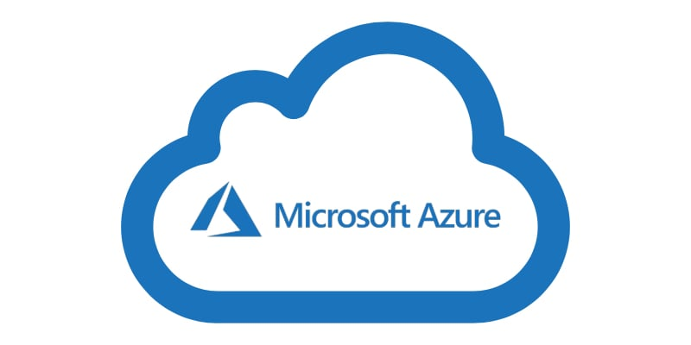

Azure là một nền tảng điện toán đám mây, và là một cổng thông tin trực tuyến (online portal) cho phép khách hàng truy cập, quản lý các tài nguyên và dịch vụ đám mây do Microsoft cung cấp. Các dịch vụ và tài nguyên này bao gồm lưu trữ và chuyển đổi dữ liệu, tùy thuộc vào yêu cầu của khách hàng. Để có quyền truy cập vào các tài nguyên và dịch vụ này, tất cả những gì khách hàng cần có là kết nối internet đang hoạt động, được kết nối với Azure Portal.

Azure cung cấp hơn 200 dịch vụ, được chia thành 18 loại. Các danh mục này bao gồm:

* Computing
* Networking
* Storage
* IoT
* Migration
* Mobile
* Analytics
* Containers
* Artificial intelligence và machine learning
* Integration
* Management tools
* Developer tools
* Security
* Databases
* DevOps
* Media identity và web services.

Microsoft Azure cung cấp một tập hợp các dịch vụ toàn diện cho IoT, bao gồm:

* Azure IoT Hub: Đây là một dịch vụ trung tâm kết nối, cho phép bạn kết nối các thiết bị IoT với Azure.
* Azure IoT Edge: Đây là một nền tảng cho phép bạn chạy mã cục bộ trên các thiết bị IoT.
* Azure IoT Central: Đây là một nền tảng quản lý IoT dựa trên đám mây, giúp bạn dễ dàng quản lý và giám sát các thiết bị IoT.
* Azure Data Lake Storage: Đây là một dịch vụ lưu trữ dữ liệu lớn, cho phép bạn lưu trữ dữ liệu từ các thiết bị IoT.
* Azure Machine Learning: Đây là một dịch vụ máy học, cho phép bạn phân tích dữ liệu từ các thiết bị IoT.

Ưu điểm của dịch vụ IoT của Microsoft Azure

Dịch vụ IoT của Microsoft Azure có nhiều ưu điểm, bao gồm:

* Tính toàn diện: Azure cung cấp một tập hợp các dịch vụ toàn diện cho IoT, đáp ứng mọi nhu cầu của bạn.
* Khả năng mở rộng: Azure có thể mở rộng để đáp ứng nhu cầu của các ứng dụng IoT quy mô lớn.
* Tính sẵn sàng cao: Azure đảm bảo tính sẵn sàng cao cho các ứng dụng IoT của bạn.
* Chi phí hiệu quả: Azure có chi phí hiệu quả cho các ứng dụng IoT.

Nhược điểm của dịch vụ IoT của Microsoft Azure

Dịch vụ IoT của Microsoft Azure cũng có một số nhược điểm, bao gồm:

* Chi phí ban đầu: Chi phí ban đầu để triển khai dịch vụ IoT của Microsoft Azure có thể cao.
* Học hỏi phức tạp: Có thể mất thời gian để học cách sử dụng các dịch vụ IoT của Microsoft Azure.

# Firebase

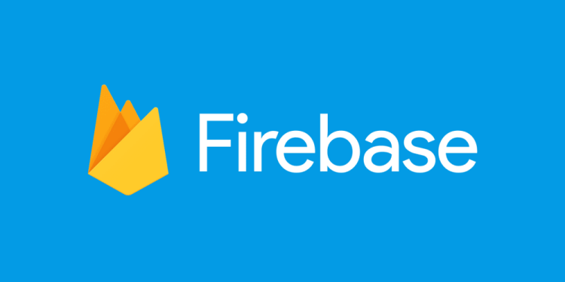  
Firebase là một nền tảng đám mây cung cấp các dịch vụ cho việc phát triển ứng dụng di động và web. Nó bao gồm các dịch vụ sau:

* Firebase Realtime Database: Đây là một cơ sở dữ liệu thời gian thực cho phép các ứng dụng kết nối với dữ liệu từ xa. Nó được sử dụng để lưu trữ dữ liệu từ các thiết bị IoT.
* Firebase Cloud Firestore: Đây là một cơ sở dữ liệu NoSQL cho phép các ứng dụng lưu trữ dữ liệu theo cách linh hoạt. Nó cũng được sử dụng để lưu trữ dữ liệu từ các thiết bị IoT.
* Firebase Cloud Functions: Đây là dịch vụ cho phép các nhà phát triển tạo các hàm được chạy trên đám mây. Nó có thể được sử dụng để xử lý dữ liệu từ các thiết bị IoT.
* Firebase Authentication: Đây là dịch vụ xác thực cho phép các ứng dụng xác thực người dùng. Nó có thể được sử dụng để xác thực người dùng trên các thiết bị IoT.
* Firebase Cloud Messaging: Đây là dịch vụ nhắn tin cho phép các ứng dụng gửi thông báo đến người dùng. Nó có thể được sử dụng để gửi thông báo đến các thiết bị IoT.

Ưu điểm của Firebase cho IoT:

* Dễ sử dụng: Firebase cung cấp các API đơn giản và mạnh mẽ, giúp các nhà phát triển dễ dàng kết nối các thiết bị IoT với ứng dụng của họ.
* Tính linh hoạt: Firebase cung cấp nhiều dịch vụ khác nhau, cho phép các nhà phát triển xây dựng các ứng dụng IoT đáp ứng nhu cầu cụ thể của họ.
* Khả năng mở rộng: Firebase có thể mở rộng để đáp ứng nhu cầu của các ứng dụng IoT quy mô lớn.

Nhược điểm của Firebase cho IoT:

* An ninh: Firebase cần được bảo mật đúng cách để bảo vệ dữ liệu từ các thiết bị IoT.